全校交通安全相關活動（2-5）
和泰汽車(如果兒童劇團)校園交通安全說故事活動
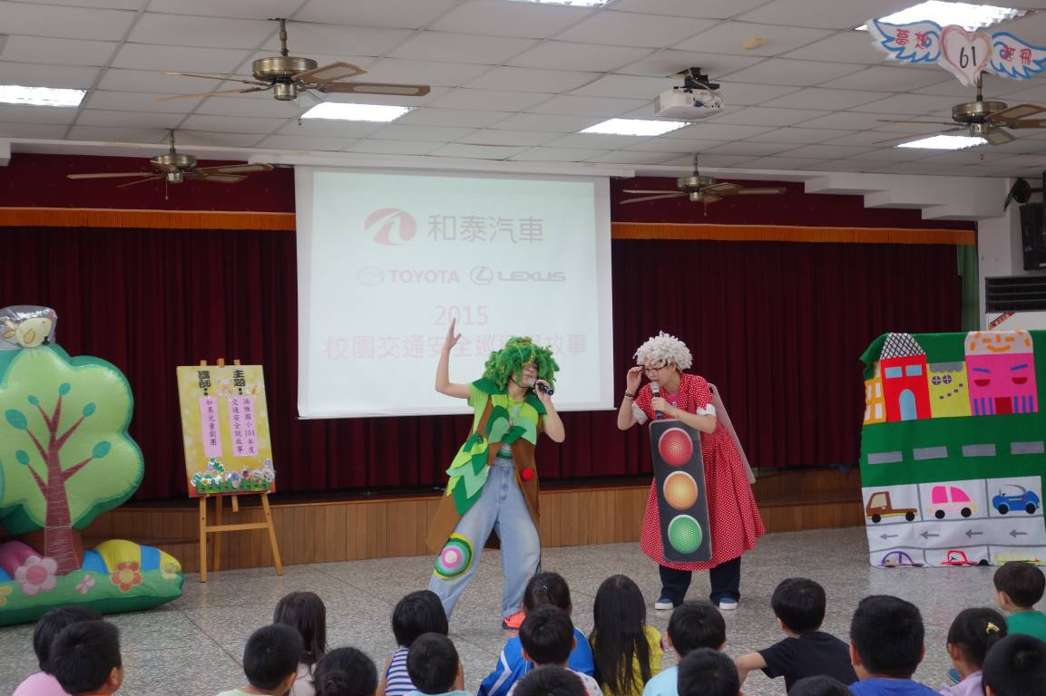
如果兒童劇團~交通安全教育戲劇演出
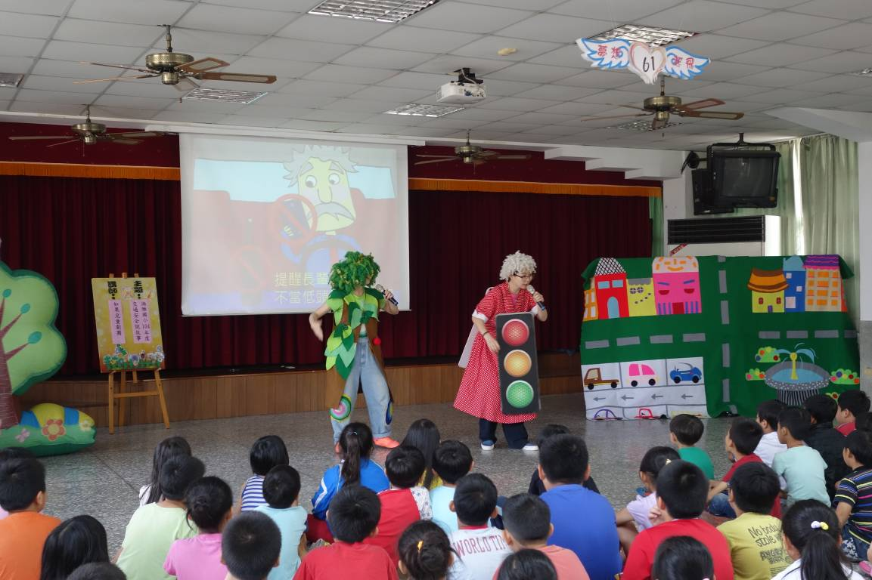
交通號誌解說

全校交通安全相關活動（2-5）
和泰汽車(如果兒童劇團)校園交通安全說故事活動
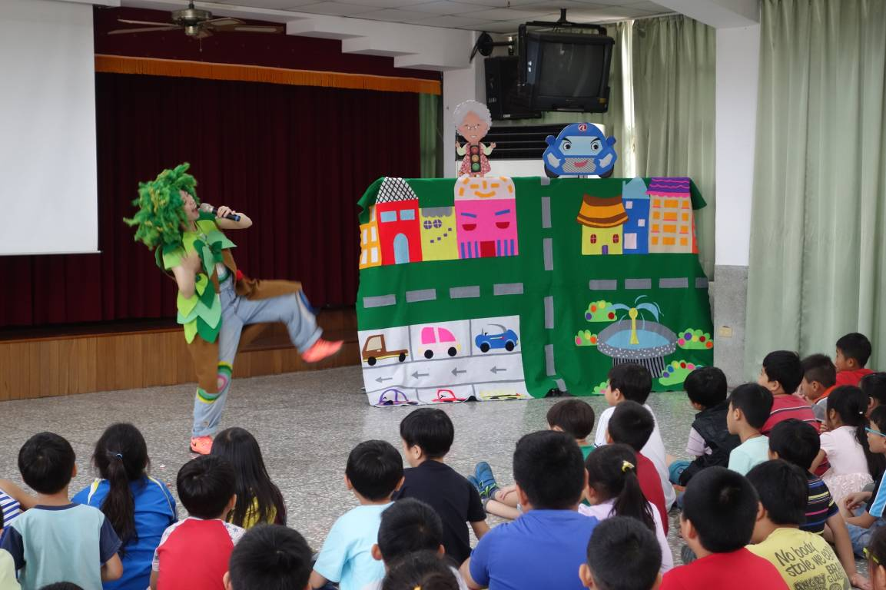
生動活潑的交通安全教育戲劇演出
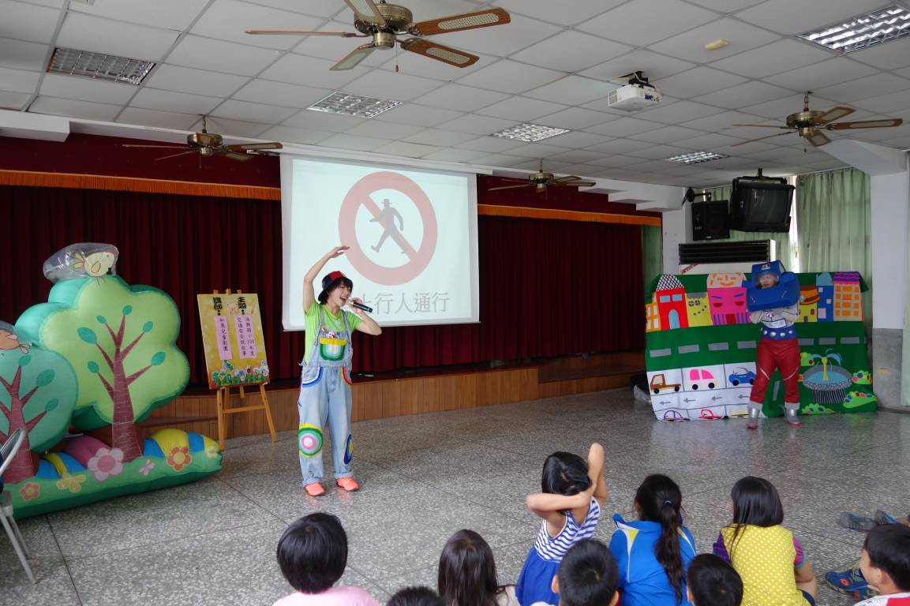
交通安全標誌

全校交通安全相關活動（2-5）
和泰汽車(如果兒童劇團)校園交通安全說故事活動
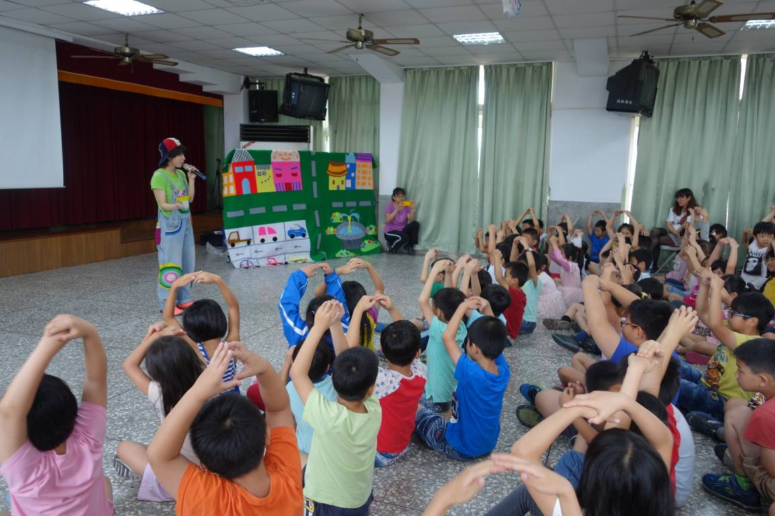
交通安全說故事活動~學生參與互動
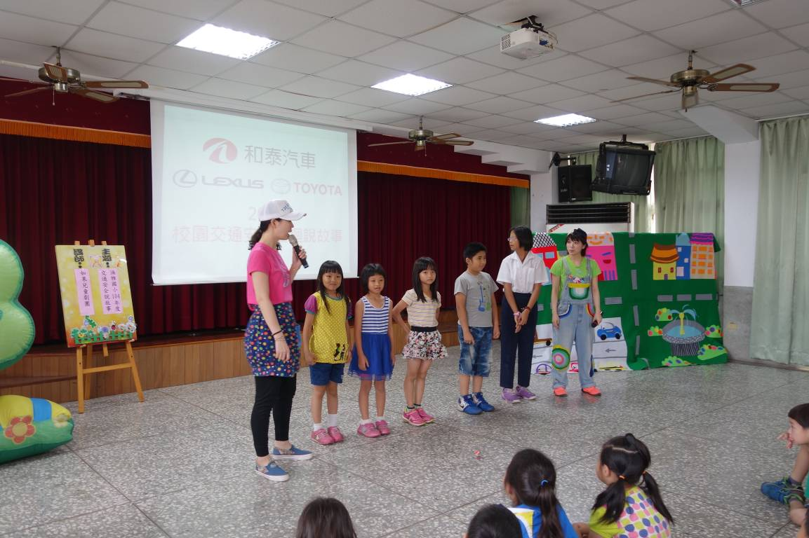
交通安全說故事活動~學生參與互動

全校交通安全相關活動（2-5）
和泰汽車(如果兒童劇團)校園交通安全說故事活動
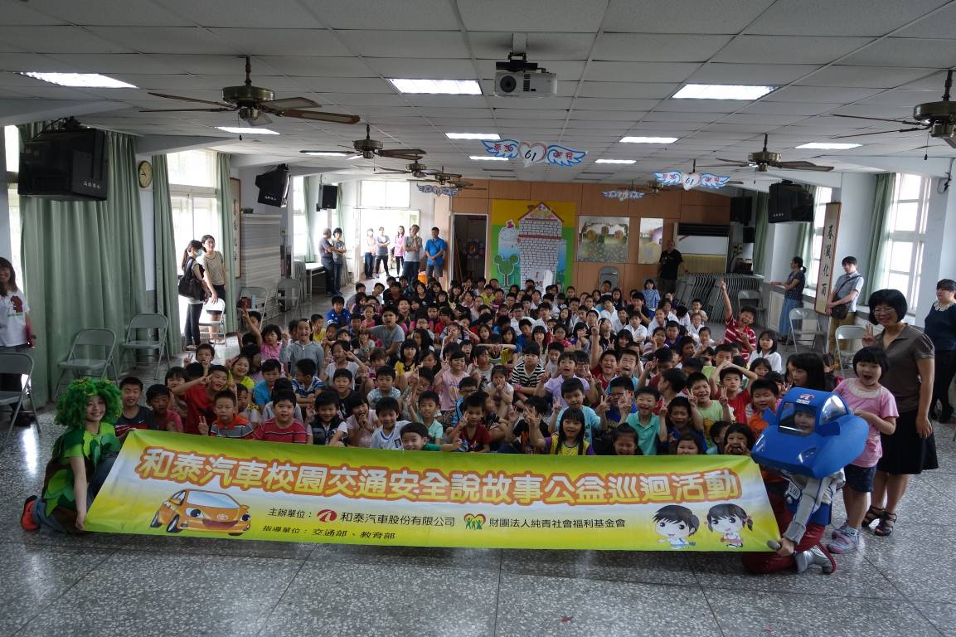
交通安全說故事活動~大合照
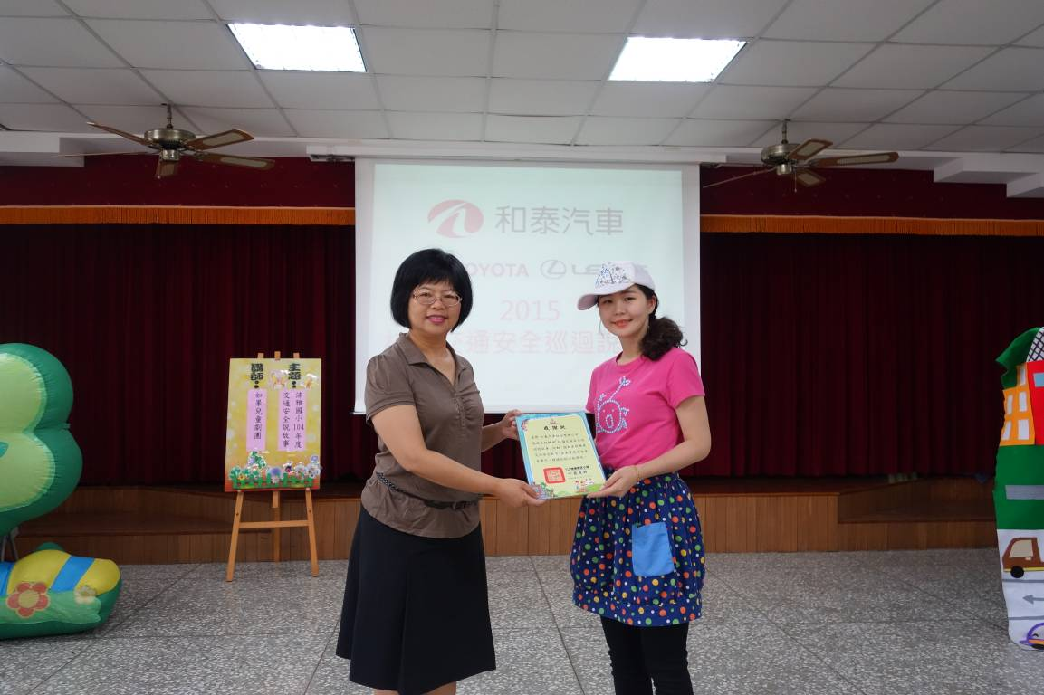
校長頒發感謝狀

